EXMº SENHORES VEREADORES DA MESA DIRETORA DA CÂMARA MUNICIPAL DE ARACRUZ-ES.

O vereador José Gomes dos Santos, infra-assinado, vereador em pleno exercício de suas funções legislativas, vem mui respeitosamente, requerer a Vossa Excelência, com fundamento no Art. 102, Parágrafo único, combinado com o art. 106, II do Regimento Interno o encaminhamento ao Prefeito Municipal das Indicações ora apresentadas.

INDICAÇÃO Nº 2021

Indico ao Exmo. Sr. Prefeito Municipal que providencie, junto a Secretaria responsável a limpeza e manilhamento do valão da Rua projetada no Bairro Santa Luzia - Aracruz/ES.

JUSTIFICATIVA

A referida Indicação é uma solicitação dos moradores que residem na referida Rua, que sofrem com mau cheiro e proliferação de insetos, em épocas de chuvas e devido à falta do esgoto pluvial a água não tem para onde escoar, dessa forma acabam invadindo as residências das pessoas que reside naquela localidade.

Esperando ter demonstrado a real necessidade da presente indicação, subscrevo-me. Fotos em anexo

Aracruz/ES, 11 de março de 2021.

Atenciosamente,

JOSÉ GOMES DOS SANTOS (LULA)
Vereador-DC

FOTOS
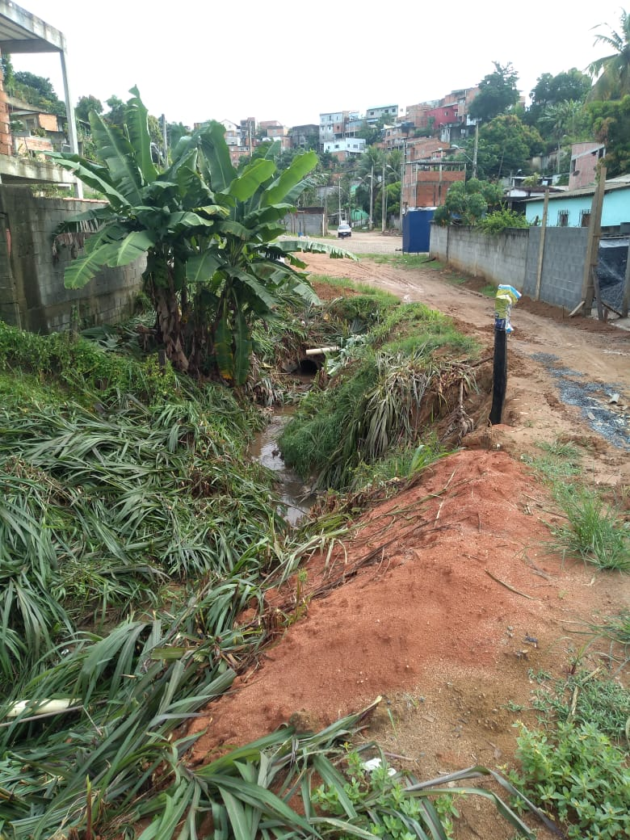
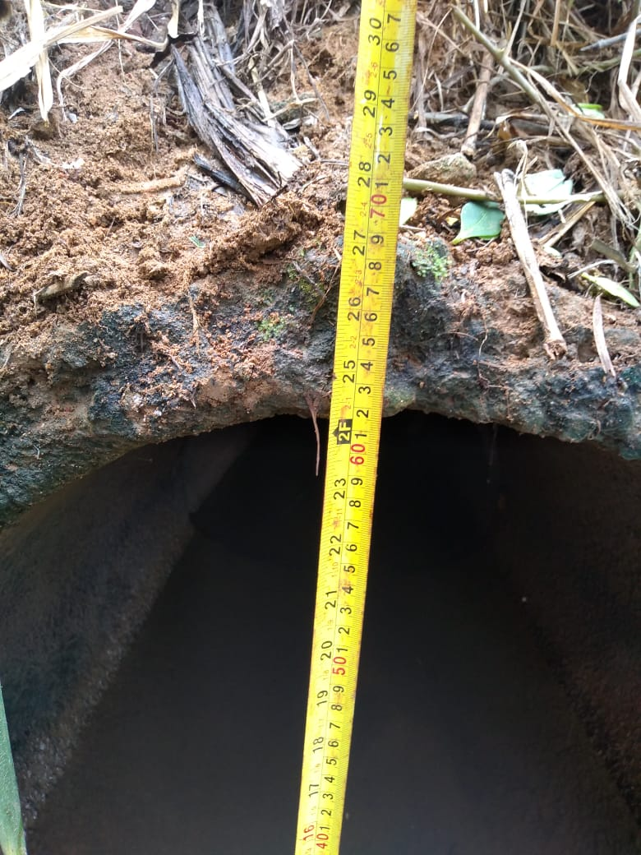

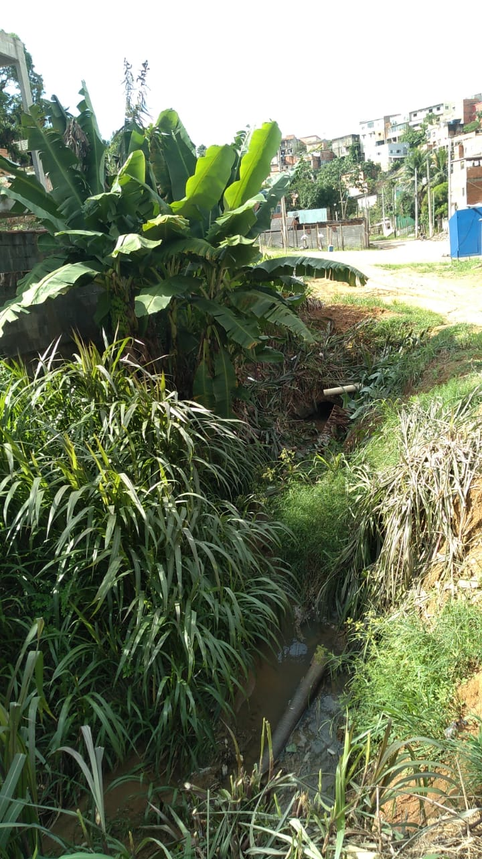

JOSÉ GOMES DOS SANTOS (LULA)
Vereador-DC

